附件2

广东省2025年高职院校自主招生面向
普通高中考生“职业技能”考核说明

2025年，高职院校自主招生面向普通高中考生考核方式为：“学考+校测”及“学考+网测”。普通高中考生可根据拟报考的院校及专业选择其中一种考核方式进行报考。
一、“学考+校测”考核方式
选择“学考+校测” 考核方式的考生，根据附件3流程图指引登录网上报名系统选择相应考核方式、填报志愿及进行资格验证。考生可填报1所院校志愿，并根据所填报院校规定填报1至2个专业志愿。部分招生院校对报名的普通高中考生“学考”成绩有特殊要求，请考生登录拟报考院校招生网站查阅院校专业具体报考要求，并根据所填报院校规定参加校测。
二、“学考+网测”考核方式
选择 “学考+网测”考核方式的考生根据附件3流程图指引登录网上报名系统选择相应考核方式，先网上缴费后进行预约测试，按照预约时间观看专业大类视频及完成测试。
每个考生可以选择最多2个视频进行观看，每个视频最多可进行两次观看及作答。考生在规定时间内自行完成观看视频、测试、打印“网测”成绩单，根据本人“网测”成绩情况，选择与网测专业大类视频相匹配的院校专业填报志愿。考生可填报2所梯度院校志愿，并根据所填报院校规定填报1至2个专业志愿。

附件3

广东省2025年高职院校自主招生考生报考流程图
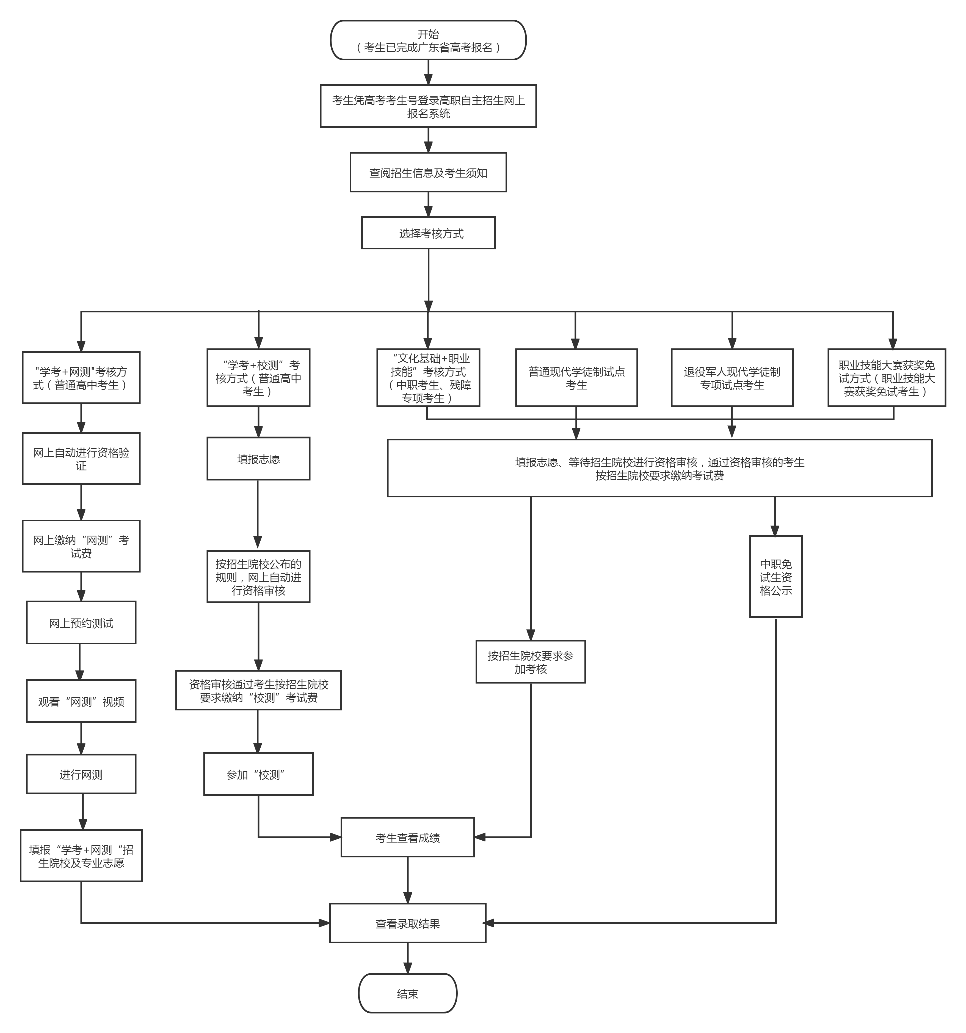
备注：高中生“网测”考试费在报名系统缴纳；其他考核费用缴费方式，请查阅报考
院校网站公布的高职自主招生简章或向报考院校招生部门咨询。
附件4

广东省2025年高职院校自主招生工作流程

- 制定招生简章
参加自主招生试点的高职院校须在本校招生网站公布本校高职自主招生简章，须明确本校不同招生类型的报考条件、考核办法、录取规则，以及职业技能大赛获奖考生免试录取的实施办法等；明确拟录取普通高中考生文化素质及职业技能考核成绩的最低要求和同分点的先后排序录取办法；明确招收中职考生的专业是否对考生中职阶段就读专业及取得职业资格证书有要求。招生专业对考生中职阶段的就读专业有要求的，需明确具体中职专业；对考生职业资格证书有要求的，需明确证书名称、等级、颁证单位等。
二、考生报名
2025年已按要求在广东省参加普通高考报名且已确认报名资格的应往届普通高中考生和中职考生可报考高职院校自主招生。
（一）组织考生进行高职自主招生报名
2025年5月7日10：00至10日16：00为高职自主招生网上报名时间。普通高中及中职学校要积极支持学生报考，做好宣传发动工作，并指引考生登录拟报考院校的招生网站认真查阅招生院校专业报考要求及证明材料提交要求。各中职学校须认真审核本校应届毕业生考生提交的就读及就读专业材料，据实在考生的证明材料上加具审核意见，经手人签名及加盖学校公章。
- 中职应届毕业生考生须在报名系统中按报考院校要求上传加盖中职学校公章的中职阶段就读证明（含就读专业证明）材料原件扫描版及获取的职业资格证书原件扫描版（含封面及内页，下同）。中职往届毕业生考生须在报名系统中按要求上传中职阶段毕业证书原件扫描版及获取的职业资格证书原件扫描版。
- 退役军人现代学徒制专项试点考生须在报名系统中上传有关退役军人事务部门开具的退役军人身份证明材料扫描件。
- 符合职业技能大赛获奖免试录取条件的考生，还须在报名系统中录入参加的职业技能大赛名称、获奖项目名称、获奖等级、获奖时间等，并上传获奖证书原件扫描版或所在学校开具的获奖证明。
- 考生在填报志愿前应认真查阅院校的招生简章，根据自己身体实际选择填报合适的院校专业志愿，避免填报的专业不宜就读。
（二）考生资格审核及确认
“学考+网测”“学考+校测”考生的报考资格由网上报名系统直接验证。5月12日前，中职考生（含职业技能大赛获奖免试录取考生）的报考资格审核工作由报考院校依据本校招生章程及招生网站公布的有关要求通过网上报名系统完成。未在报名期间按照要求上传证明材料的考生不得通过资格审核。
1.招生院校对“学考+网测”“学考+校测”报名考生“学考”成绩有特殊要求的，须在计划编制系统中编报专业信息时设置“学考”分数最低要求并在招生网站公布。报名系统根据院校在计划编制系统中设置的“学考”分数要求自动验证考生资格。
2.招收中职考生的试点高职院校要根据本校招生章程及招生网站公布的有关要求审核中职考生在报名系统中提交的中职阶段毕业证书，或就读证明（含就读专业证明）材料原件扫描版及获取的职业资格证书原件扫描版，审定考生的中职学历、就读专业、职业资格证书是否符合专业报考要求。
3.符合职业技能大赛获奖免试录取条件的中职考生，招生院校还须审核考生的获奖证书原件扫描版或所在学校获奖证明，根据本校招生网站公布的要求审定考生是否符合招生专业免试录取条件。
各院校原则上在网上通过考生上传的相关证明材料进行审核，若对考生上传的材料无法进行有效判断，应要求考生提供原件或其他辅助材料进行审核。各院校在完成考生报考资格审核后，须同时在学校招生网站上分类公示资格审核通过考生名单。
“学考+网测”考生须在报名期间（5月7日10：00至10日16：00）先网上缴纳考试费后进行“网测”。其他通过资格审核的考生，须在5月13日前按照报考院校招生网站公布的招生简章指引，缴纳考试费后根据报考院校要求参加院校自主组织的相关测试。
高职自主招生考生须在填报志愿前认真查阅拟报考院校的招生网站，了解拟报考院校及专业的具体报考要求。因未认真查阅院校专业报考要求而在填报志愿后无法获得报考资格的责任由考生自负。考生一经学校确认报考资格后不得更改所填报的考核类型及院校、专业志愿，缴纳的考试费概不退费。
三、组织考核
普通高中考生实行“文化素质+职业技能”的考核方式，中职考生实行“文化基础+职业技能”的考核方式。考生须按照招生院校要求参加招生院校组织的考核，遵守考试纪律。对违规违纪考生，按照《国家教育考试违规违纪处理办法》有关规定处理。具体考核实施办法、时间安排、考生参加考核的要求由招生院校在招生简章中提前公布。
四、录取
（一）录取时间及方式
录取工作将于2025年5月下旬进行，实行计算机远程网上录取。
（二）拟录取名单确定
高职院校自主招生工作在学校招生委员会的领导下及学校纪检部门的监督下进行，录取程序必须透明、公开。
文化基础考核及职业技能考核（含“校测”）结束后，招生院校在学校招生网站上公示考生成绩。考生成绩公示3天无异议后，招生院校依照招生简章中规定的录取规则从高分到低分（同分点的录取办法按招生简章中有关规定执行）依次确定拟录取名单并在学校招生网站上公示，按规定公示结束后将拟录取考生名单上报省招生办公室进行审核备案。
其中，普通现代学徒制试点拟录取的考生必须为合作企业员工，且在录取前与合作企业签订合法有效劳动合同（合同期限应涵盖录取学生学习期间）和现代学徒制培养三方协议，并由合作企业购买3个月（含）以上社保（统计截止时间为2025年4月30日）。
（三）录取新生名册和录取通知书
根据《关于下载打印广东省普通高校录取新生名册的函》（粤招办普〔2021〕34号）有关要求，从2021年起，广东省普通高校录取新生名册将通过网络平台方式推送电子版给各招生院校，由院校自行打印下载，不再另行寄送纸质版。各招生院校须严格按照省招生办审核通过的春季高考新生录取名单发放录取通知书，认真落实录取通知书寄送工作要求，确保录取通知书寄递安全、及时、准确。
（四）新生注册与复查
经高职院校自主招生录取的考生，须在规定时间内办理注册手续及缴交学费。逾期未办理相关手续的，取消入学资格。
新生入学后，将对新生进行资格复查，对在报名和考试过程中有弄虚作假或其他违纪违规行为者，将按规定取消其入学资格。高职院校不得接受在夏季高考中被本科层次院校和专科层次定向培养军士院校录取的考生报到注册。
五、信息公开公示
试点高职院校在5月31日前完成自主招生录取工作，将省招生办公室核准备案后的录取名单在学校网站上公示。各试点高职院校要公示考生录取专业等信息，公示信息自公示之日起保留半年。院校须同时提供举报电子信箱、电话号码、受理举报的单位和通讯地址，并按照国家有关信访规定对举报事项及时调查处理。
附件5

广东省2025年高职院校自主招生工作日程安排

时间安排 | 工作内容
5月7日至10日 | 考生根据附件3报考流程图在网上报名系统报名及填报志愿。选择“学考+网测”考核方式的考生通过系统自动验证报考资格后缴费、预约观看视频，进行“网测”后填报志愿；选择其他考核方式的考生根据系统指引上传相关证明材料后进行报名及填报志愿，等待系统自动验证或报考院校资格审核
5月12日前 | 高职院校通过网上报名系统完成考生资格审核工作并公布获得报考资格的考生名单
5月13日前 | 获得报考资格的考生根据院校招生网站公布的招生简章指引缴纳考试费
5月14日前 | 高职院校完成考场编排并指引考生打印准考证
5月17日至18日 | 高职院校组织考核
5月21日前 | 高职院校公示考核成绩
5月24日前 | 高职院校在网上录取系统提交考核成绩，并提交拟录取方案及录取最低分数线
5月30日前 | 省招生办公室通过录取系统审核高职院校提交的拟录取方案
5月31日前 | 高职院校完成自主招生录取工作，在本校招生网站上公示经审核通过的录取考生名单。招生院校根据本校招生工作安排另行确定录取通知书发放时间

附件6
广东省退役军人现代学徒制身份核验表

姓 名 |  | 性 别 |  | 照片
身份证号码 |  | 出生日期 |  | 照片
入伍时间 |  | 退伍时间 |  | 照片
安置方式 |  | 联系电话 |  | 照片
信息确认 | 上述信息本人确认无误。  本人签名：  年 月 日
核验部门意见 | 身份核验通过。  工作人员签名： （盖章）  年 月 日
备注 | - 相关信息从信息采集系统提供。  - 如信息采集系统无照片，由核验申请人冲印一寸免冠证件照粘贴。  3、该表用于广东省退役军人现代学徒制项目网上志愿填报时上传。

